Restaurátorský záměr na opravu sloupové kaple – na ul. ČS armády, u č.p. 555, Frýdek – Místek

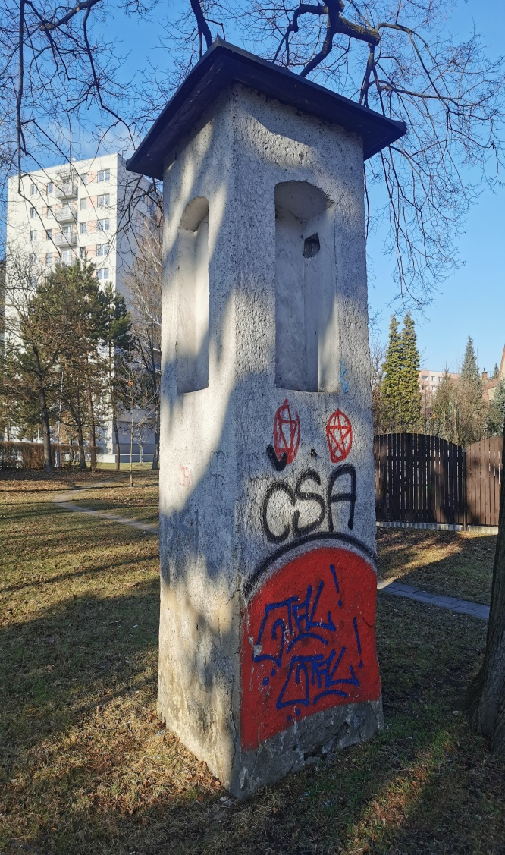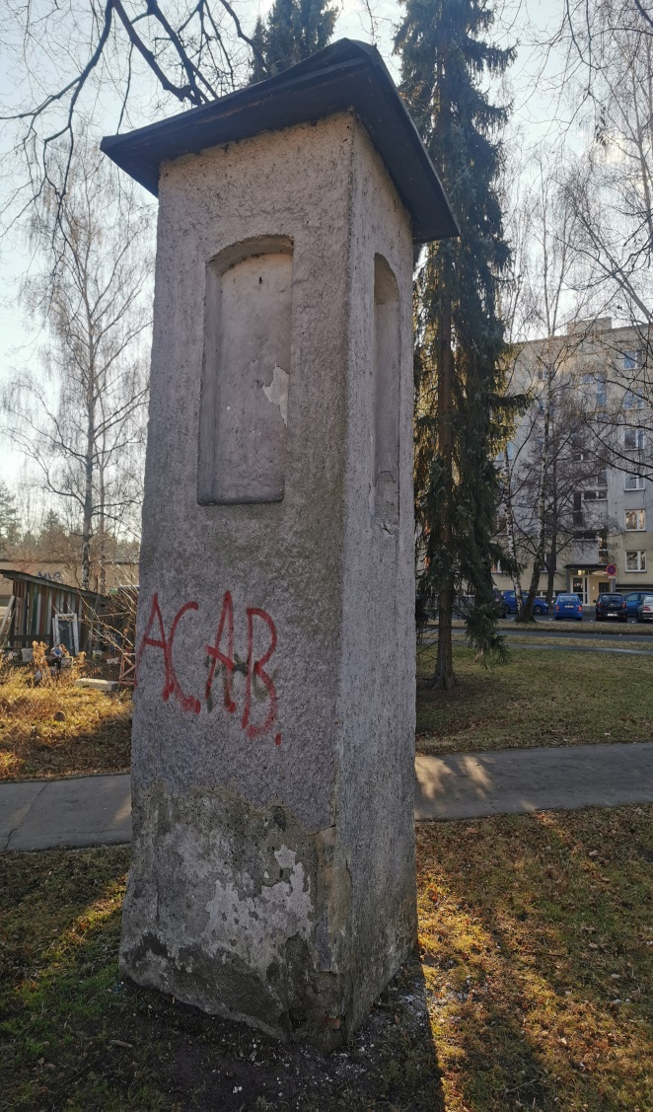

- Data díla
Umístění: Frýdek – Místek, ul. ČS armády a Foerstrova parc. č. 1187/1
Vytvořeno: 19. st., inv. č. 216110003
Autor: Neurčený autor
Rozměry: 380 x 120 x 120 cm.
Materiál: zděná kaple s hladkou fasádou a valbovou střechou
Vlastnické právo: Statutární město Frýdek – Místek

2. Popis poškození díla

Posuzované dílo bylo realizováno do volného prostoru ulic ČS armády a Forestrova, Frýdek – Místek. Kaple patří do kategorie malé sakrální stavby z počátku 20. st.
Zděná kaple hladkou fasádou je stavba o půdorysu 120 x 120 cm, výška 380 cm, valbová střecha pokrytá železným plechem. Po stranách obvodu jsou do hmoty vyzdívky zapuštěny niky rozměru70 x 110 cm.
Podobně jako většina obdobných sakrálních staveb, jenž bývají zasvěceny některému svatému a místně se k jednotlivým kapličkám mohou vázat různé tradiční, nebo náboženské obřady a oslavy. Tato kaplička je bez výzdoby v nikách. Kaple je překryta tzv. stanovou střechou, která sestává ze čtyř střešních rovin, sbíhajících se ve vrcholu (geometrický tvar jehlanu).
Posuzované dílo bylo realizováno do volného prostoru parčíku na ul. ČS armády ve Frýdku – Místku. Kaple patří do kategorie malé sakrální stavby.

Štukové prvky jsou závažné poškozeny, především vlivem podvlhčení, zatékání a vzlínáním vlhkosti, lokálně netěsností střešní krytiny. Tyto štukové prvky jsou lokálně uvolněny, nebo ztrženy.

Vápenné hrubozrné omítky jsou narušeny především ve spodních partiích, a to prakticky celoplošně. Nejpostiženější jsou místa přímo vystavená povětrnostním vlivům. Tato místa jsou pokryta vrstvou bioflóry a ulpělých prachových depozitů s krakelujícím fasádním nátěrem. Na povrchu vápenných omítek se objevuje síť mikrotrhlin, které se postupně šíří povrchem a dochází k odlučování omítkové vrstvy od podkladu. Pod omítkou vznikají vydutiny s následným odpadáváním omítkových ploch.
Profilace korunní římsy a profilace štítu již byly mnohokrát necitlivě vyspravovány, postupně došlo k zaslepení tažených profilací.
V současné době jsou povrchy kaple rozsáhle poškozeny barevnými graffiti, uzavírajícími porézní vrstvu štukových omítek.

3. Postup a technologie restaurátorských prací

V první fázi prohlédnutí památky bylo shledáno, že vlivem působení vlhkosti a povětrnostních vlivů došlo k plošnému poškození spodních partií vápenných omítek do výše ca. 110 cm. nad úroveň okolního terénu. Rozsáhlé trhliny jsou patrny rovněž v zapuštěných nikách, které jsou situovány ze všech stran sloupové kaple. Dalším krokem bude průzkum a provedení vzorku snímání barevných graffiti, překrývající značné množství povrchové plochy vápenných omítek. Jednotlivé etapy pracovního postupu jsou řazeny podle vzájemné návaznosti a logiky restaurátorského procesu. Z charakteru a rozsahu poškození památky je v průběhu restaurátorského procesu nutné provést:

3.1. Etapa čištění

Cílem je co nejšetrnější očištění povrchu památky od rušivých nečistot, avšak za předpokladu, že nedojde k poškození povrchu. Práce probíhají ve třech fázích:
V první fázi budou mechanicky snímány vrstvy barevných přetěrů a graffiti ze všech ploch štukových prvků.
Následně pak budou rovněž mechanicky snímány krakelující barevné nátěry, (převážně v nikách kaple), následně pak snímání biologického napadení povrchu materiálu (mechy, zelené zrněnky), a to mokrou cestou za pomocí měkkých kartáčů i speciálních prostředků pro čištění biologického napadení a eliminaci mikrovegetace (Akemi antigen + preventivní biocidní prostředek Porosan.
Dočištění probíhá pomocí abrazivní metody s rotační tryskou, které je velmi šetrné k čištěnému podkladu a nenarušuje povrchové struktury čištěného materiálu.
Cílem této etapy není absolutní dočištění povrchu, které by mohlo místy eventuálně poškodit povrch, ale čištění prováděné jen do té míry, která neporuší a neohrozí povrch památky.

3.2. Etapa konsolidace očištěných povrchů

Proběhne po důsledném (ale šetrném) očištění povrchu omítek kaple, po jeho řádném vyschnutí, za dodržení všech technologických postupů nutných k úspěšné konsolidaci (teplota, vlhkost apod.).
Na této etapě, resp. na kvalitě jejího provedení jsou závislé následující etapy, především doplnění chybějících částí.
V první fázi bude provedeno opakované napuštění prostředkem na bázi organokřemičitanů (na bázi esterů kyseliny křemičité), který zpevní jeho strukturu a zamezí do budoucna jejímu rozpadu, trhliny a praskliny v materiálu budou injektovány pomocí zahuštěných organokřemičitých zpevňovačů s rozptýlenými minerálními plnivy (křemičitá moučka).
Ke konsolidaci bude použito prostředků s postupně se zvyšující koncentrací (podle množství vylučovaného gelu). Bude použito kvalitních, v praxi prověřených prostředků firmy Remmers.
Větší defekty (praskliny, trhliny) na podstavci a soklu a zejména četné dutiny, které se nacházejí pod uvolněnými tenkými vrstvami kamene s vyplaveným pojivem budou injektovány minerálními plnivy zahuštěnou akrylátovou pryskyřicí Paraloid B72, a to v několika po sobě jdoucích krocích, podle hustoty konsolidačního prostředku, od nejřidšího po nejhustější s přídavkem křemičité moučky a anorganických pigmentů.

3.3. Etapa doplnění chybějících částí

Bude provedeno doplnění chybějících částí, a to na všech architektonických prvcích (plochy, rohy, hrany). Odpovídající vápenná omítka bude nanášena přímo, na silně exponovaných místech na armatury z nekorodujícího materiálu. Tyto armatury budou použity na doplnění defektů na profilaci zapuštěných nik, na rozích. Doplnění bude prováděno ve štukovém materiálu respektujícím strukturu, složení a barevnost originálu. Všechny směsi omítkového materiálu budou respektovat strukturu původních vápenných omítek. Cílem bude co nejvěrohodnější zapojení doplňku k originálu v daném místě tak, aby již nemusel být výrazněji retušován. Nanesené doplňky budou po nanesení a vytvrdnutí povrchově opracovány do požadovaného tvaru a struktury. Menší opotřebení vzniklé působením času a tvořící jistou patinu bude ponecháno nedoplněno, jako přirozená součást stárnutí památky.
Štukové prvky:
Poškozené tažené štukové profilace budou po zpevnění okolního materiálu znova nataženy pomocí šablony na armatury z antikorozní oceli.
Vápenné omítky:
Poškozené vápenné omítky budou na exponovaných místech, tedy místech nejvíce vystavených působení povětrnostním vlivům, po zpevnění doplněny jemnou vápennou omítkou. Drobné trhliny budou zalíčeny vápenným mlékem.

3.4. Etapa nátěry

Bude vycházeno ze stavu původní barevnosti konkrétních partií kaple. Převažujícím tónem je lehce probarvený vápenný nátěr v odstínu podtónované bílé barvy.
Každopádně je barevnost jednotlivých částí interpretována dle jejich skutečné barevnosti i s ponecháním mírných reziduí nečistot, které nebylo možné úplně dočistit.
Barevný odstín vápenného nátěru bude konzultován se zástupci NPÚ.

3.5. Závěrečná povrchová úprava

Závěrem bude proveden celoplošný vápenný nátěr barevně dotónovaný dle vzorku v odsouhlaseném odstínu. Barva bude prezentována dle původního odstínu.

Poškozená (pozohýbaná) krytina střechy bude klempířsky opravena a natřena kvalitním základním a finálním nátěrem.

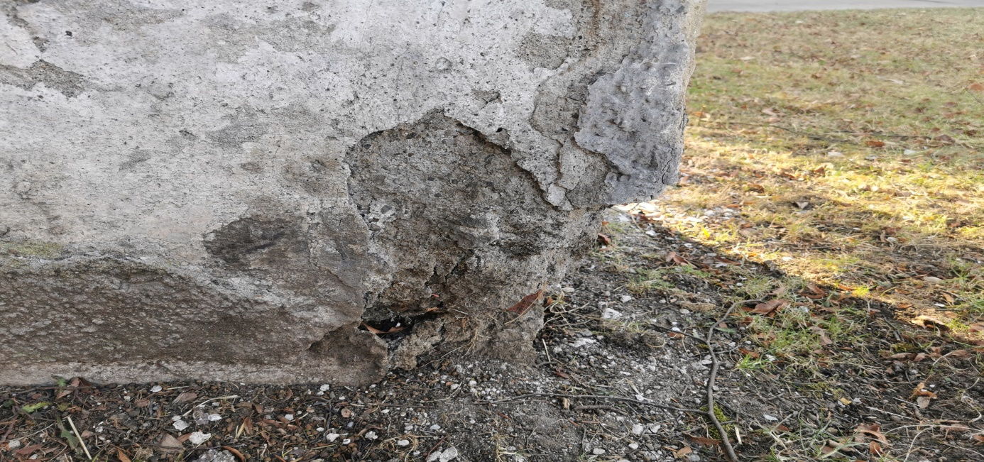

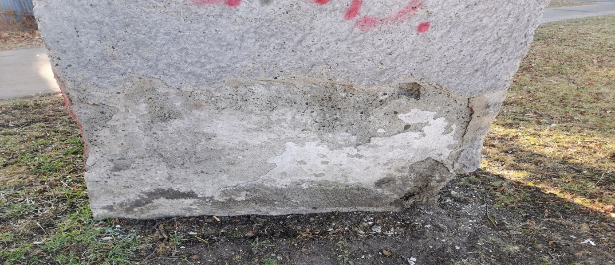

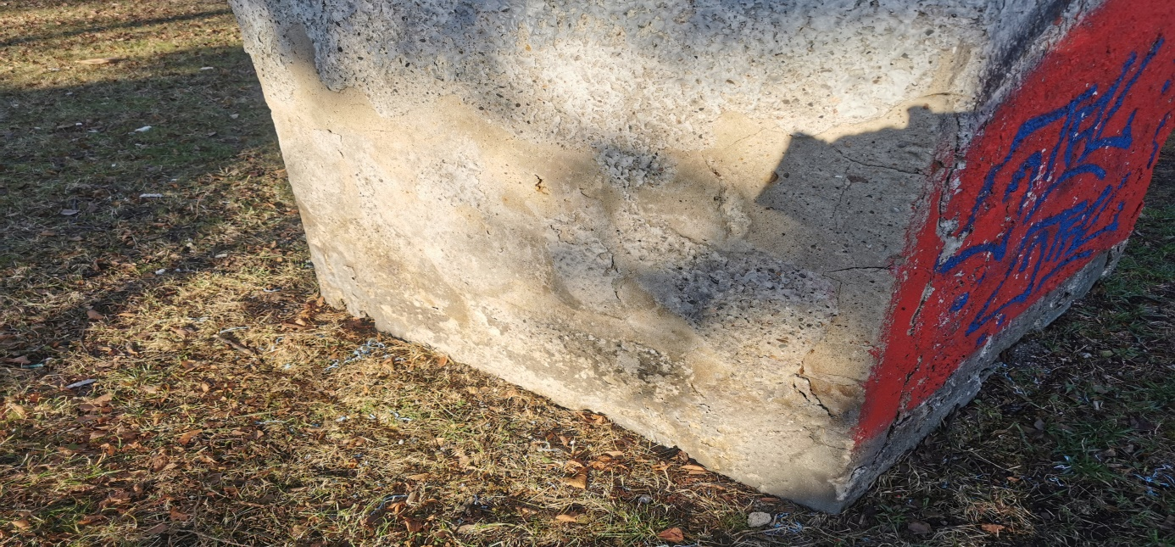

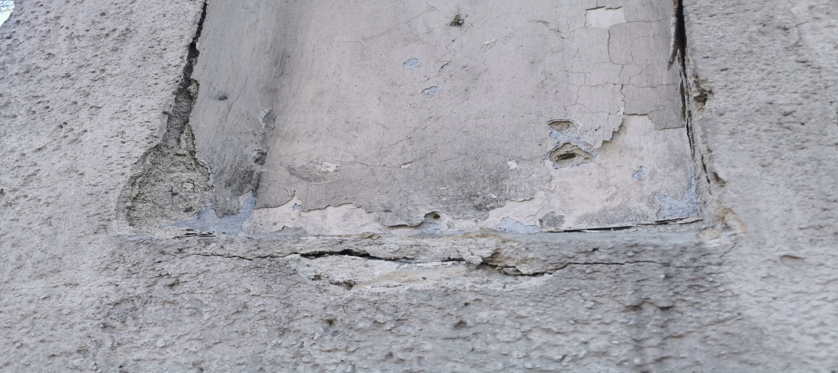

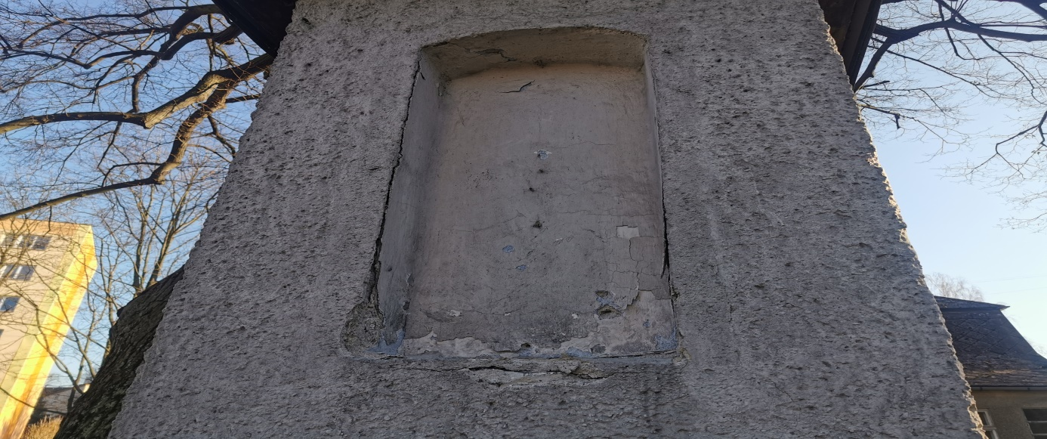

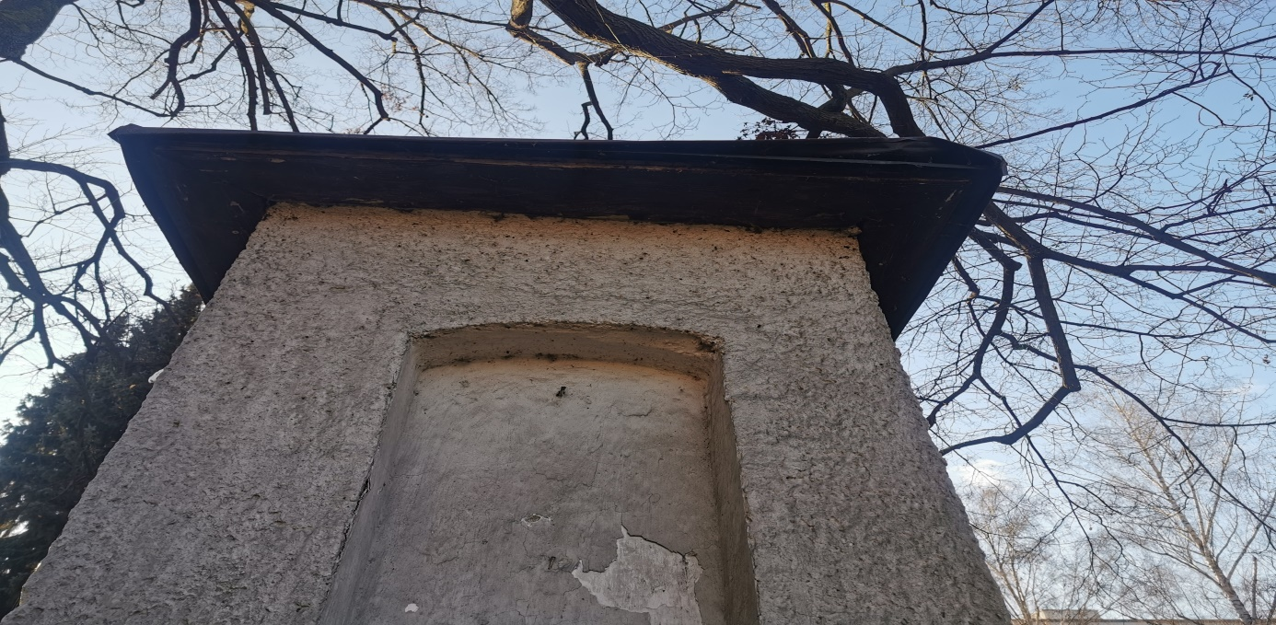

Poškození krytiny střechy
